Cahier des charges

Présentation du projet :

Création d’un mini réseau social permettant de poser des questions

Site sera accessible sur Desktop et adapté pour les tablettes et téléphones.

Technologies utilisés : HTML/CSS, PHP(7.2) et Bootstrap(3).

Langue : Français.

Compatibilité sur les navigateurs :

* Google Chrome : version N et N-1
* Mozilla Firefox : version N et N-1
* Microsoft Edge: version N et N-1
* Safari: version N et N-1
* Internet Explorer : version N et N-1

Spécifications fonctionnelles par page:

A. Menu principal

Menu permettant de voir les questions, d’en créer nouvelles et de modifier son profil.

B. Page d’inscription

Le formulaire permettant d’inscrire un nouvel utilisateur

Vous devrez vérifier que les données soient valides auquel cas un message d’erreur devra être affiché à l’utilisateur.

C. Formulaire de connexion

Le formulaire de connexion devra permettre de se connecter en

renseignant le nom d’utilisateur et le mot de passe.

Vous devrez vérifier que les données soient valides auquel cas un message d’erreur devra être affiché à l’utilisateur.

D. Page d’accueil

Mise en valeur de l’ensemble des questions posées par les membres de la communauté en les affichant.

E. Ajout d’une question

Le formulaire d’ajout d’une question en renseignant sa catégorie.

Vous devrez vérifier que les données soient valides auquel cas un message d’erreur devra être affiché à l’utilisateur.

F. Vue d’une question

Une page permettant de voir la question, de répondre et voir les réponse.

G. Vue d’un utilisateur

Page profil de l’utilisateur montrant son identité ainsi que ses questions posées

**Liste des fonctionnalités :**

|  |  |
| --- | --- |
| **Page d’inscription** | Le formulaire devra comprendre les champs suivants :  - Nom d’utilisateur / pseudo (donnée unique par utilisateur) - Adresse email  - Genre  - Mot de passe  Vous devrez vérifier que les données soient valides auquel cas un message d’erreur devra être affiché à l’utilisateur.  Le mot de passe devra être crypté en base de données. |
| **Formulaire de connexion** | Pour accéder à la plateforme, l’utilisateur devra être obligatoirement connecté.  Le formulaire de connexion devra permettre de se connecter en renseignant le nom d’utilisateur et le mot de passe.  Vous devrez vérifier que les données soient valides auquel cas un message d’erreur devra être affiché à l’utilisateur. |
| **Ajout d’une question** | Le formulaire d’ajout d’une question devra contenir les informations suivantes :  - Titre de la question, maximum 255 caractères  - Catégorie de la question, un sélecteur permettant de récupérer des catégories qui auront été au préalable enregistrées dans la base de données.  A l’enregistrement de la question, vous devrez en plus de ces informations stocker :  - La date de création de la question.  - Un identifiant unique permettant de différencier chaque question. |
| **Vue d’une question** | Sur la vue d’une question, on devra retrouver les informations de la question :  - Son titre  - Sa date de création  - Le nombre de réponses obtenues  - Le nom d’utilisateur de l’auteur  En plus de ces informations, on devra retrouver l’ensemble des réponses associées ainsi qu’un formulaire permettant d’ajouter une nouvelle réponse.  Ce formulaire devra comprendre les champs suivants :  - Contenu de la réponse  Par ailleurs, à l’ajout de la réponse les champs suivants devront être en plus renseignés dans la base de données :  - Date de la réponse  - Identifiant de l’auteur  L’ensemble des réponses obtenues devront être classées par date de création, de la plus récente à la plus ancienne.  Vous devrez faire figurer pour chaque réponse les informations suivantes:  - Contenu de la réponse  - Nom d’utilisateur de l’auteur |
| **Profil de l’utilisateur** | L’utilisateur pourra modifier ces informations :  - Nom d’utilisateur, en vérifiant que celui-ci est bien unique, - Adresse email,  - Mot de passe  Vous devrez vérifier que les informations saisies soient valides, auquel cas un message d’erreur devra prévenir l’utilisateur que certains champs sont invalides. |
| **Espace d’administration** | Un espace d’administration, accessible uniquement aux profils “administrateurs” pourront accéder à la liste des questions dans une page dédiée et pourront les modérer en les supprimant. |

Non Connecté :

Ajout Question

Profil utilisateur

Formulaire de connexion

Vue Question

Page Inscription

Question

Page accueil

Liste Utilisateur

Inaccessible

Connecté :

Espace d’administration

Ajout Question

Formulaire de modification de l’utilisateur

Profil utilisateur

Formulaire de connexion

Vue Question

Page Inscription

Question

Page accueil

Liste Utilisateur

MCD :

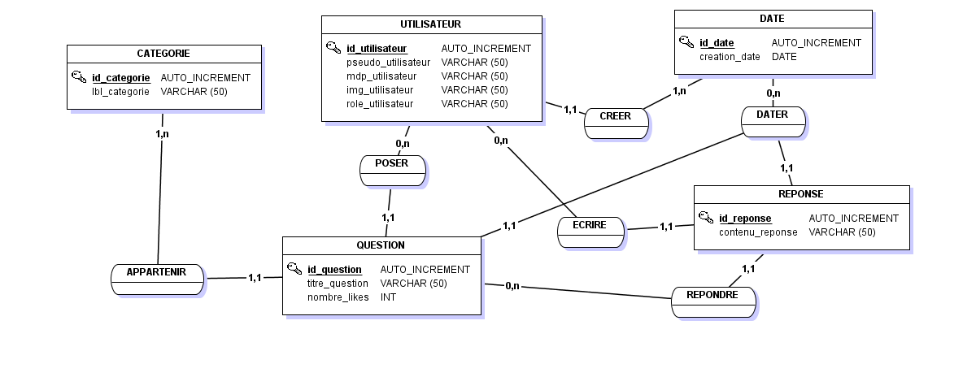

MLDR :

Categorie : (id_categorie, lbl_categorie)

Clé primaire : id_categorie

Date (id_date, date_creation)

Clé primaire : id_date

Utilisateur (id_utilisateur, pseudo_utilisateur, mdp_utilisateur, img_utilisateur, genre_utilisateur, role_ utilisateur, id_date)

Clé primaire : id_utilisateur

Clé étrangère : id_date en référence à id_date de la table date

Question : (id_question, titre_question, nombres_likes, id_date , id_utilisateur, id_categorie)

Clé primaire : id_question

Clé étrangère : id_date en référence à id_date de la table date

id_utilisateur en référence à id_utilisateur de la table utilisateur

id_categorie en référence à id_categorie de la table categorie

Reponse : ( id_reponse, contenu_reponse, id_date, id_utilisateur, id_question)

Clé primaire : id_reponse

Clé étrangère : id_date en référence à id_date de la table date

id_utilisateur en référence à id_utilisateur de la table utilisateur

id_question en référence à id_question de la table question

Appartenir (id_question,id_categorie)

Clé primaire : id_question,id_categorie

Clé étrangère : id_question en référence à id_question de la table question

id_categorie en référence à id_categorie de la table categorie

Le BDR

CREATE TABLE `categorie` (

`id_categorie` int(11) NOT NULL,

`lbl_categorie` varchar(255) NOT NULL

)

Index pour la table `categorie`

ALTER TABLE `categorie`

ADD PRIMARY KEY (`id_categorie`);

CREATE TABLE `date` (

`id_date` int(11) NOT NULL,

`creation_date` date NOT NULL

)

Index pour la table `date`

ALTER TABLE `date`

ADD PRIMARY KEY (`id_date`);

CREATE TABLE `utilisateur` (

`id_utilisateur` int(11) NOT NULL,

`pseudo_utilisateur` varchar(255) NOT NULL,

`mdp_utilisateur` varchar(255) NOT NULL,

`mail_utilisateur` varchar(255) NOT NULL,

`genre_utilisateur` varchar(1) NOT NULL,

`img_utilisateur` varchar(255) DEFAULT 'Default.jpg',

`id_date` int(11) NOT NULL,

`role_utilisateur` tinyint(1) NOT NULL DEFAULT '0'

)

Index pour la table `utilisateur`

ALTER TABLE `utilisateur`

ADD PRIMARY KEY (`id_utilisateur`),

ADD UNIQUE KEY `pseudo_utilisateur` (`pseudo_utilisateur`),

ADD UNIQUE KEY `img_utilisateur` (`img_utilisateur`),

ADD KEY `UTIFK` (`id_date`);

CREATE TABLE `question` (

`id_question` int(11) NOT NULL,

`titre_question` varchar(255) NOT NULL,

`id_date` int(11) NOT NULL,

`id_utilisateur` int(11) NOT NULL,

`nombre_like` int(11) DEFAULT '0'

)

Index pour la table `question`

ALTER TABLE `question`

ADD PRIMARY KEY (`id_question`),

ADD KEY `QUEFK1` (`id_date`),

ADD KEY `QUEFK2` (`id_utilisateur`);

CREATE TABLE `reponse` (

`id_reponse` int(11) NOT NULL,

`contenu_reponse` varchar(255) NOT NULL,

`id_date` int(11) NOT NULL,

`id_utilisateur` int(11) NOT NULL,

`id_question` int(11) NOT NULL

)

Index pour la table `reponse`

ALTER TABLE `reponse`

ADD PRIMARY KEY (`id_reponse`),

ADD KEY `REPFK1` (`id_date`),

ADD KEY `REPFK2` (`id_utilisateur`),

ADD KEY `REPFK3` (`id_question`);

CREATE TABLE `appartenir` (

`id_question` int(11) NOT NULL,

`id_categorie` int(11) NOT NULL

)

Index pour la table `appartenir`

ALTER TABLE `appartenir`

ADD PRIMARY KEY (`id_question`,`id_categorie`),

ADD KEY `APPFK2` (`id_categorie`);